中國文化大學
教育部高等教育深耕計畫(附冊USR計畫)
人與山的永續對話-建構陽明山夥伴關係的新典範
活動紀錄

主題 | 在地深耕—協助格致國中課外教學活動參觀龍鳳谷及大屯山國家公園
內容  （活動內容800字/執行成效） | 主辦單位： 史學系  活動日期：2025年4月30日(星期三)、5月1日(星期四)  活動地點： 龍鳳谷、大屯山國家公園  活動時間：4/30 1400-1700 5/1 1300-1600  參與人數：40人次（教師6人次、助理4人次，學生4人次、校外人士26人次）  USR計畫重視在地深耕，因此史學系USR計畫帶動地方中小學參訪陽明山相關人文地景區域。格致國中在3月間與本系聯絡，希望代為安排該校7年級同學課外教學活動。該校7年級共兩個班級，總共22位學生，課外活動分為硫磺組與藍染組，校方希望安排硫磺組參訪龍鳳谷，藍染組參訪大屯山國家公園。學校有兩位老師、一位外師帶隊，希望本團隊提供2天個2場次的車輛接送與全程教學導覽。  經過全系老師的洽商安排，系上共出動每天2位老師、2位助理、2位學生負責接送，2位老師負責全程教學導覽，由陳立文館長通盤計畫安排。整個活動非常順利成功，不僅參加的同學覺得收穫滿滿，格致中學的校長、老師都對團隊萬分感謝。  活動共分2天，4/30周三是702班的同學，共計12位，由1位老師帶領硫磺組5位同學參觀龍鳳谷，本團隊特別請史學系張家綸老師陪同參觀教學，另外2位老師陪同7位藍染組同學參觀大屯山國家公園，特別請史學系校友，現任三峽藍染協進會秘書長的陳建維老師陪同講解。5/1周四是701班的同學，共計10位，由校長和1位老師帶領硫磺組5位同學參觀龍鳳谷，本團隊特別請化學系劉佳玫老師陪同參觀教學，另外2位老師陪同5位藍染組同學參觀大屯山國家公園，同樣請陳建維老師陪同講解。三位講解的老師全程陪同，使盡渾身解數，帶動孩子們實地走訪，6位司機接送也煞費周章，總之一切順利。  這次的活動，讓本團隊深深感覺到在地深耕的不容易，但是也因此體會到大學教育與在地結合的重要性，不僅參與的同學們深有感觸，就是老師們也都教學相長，獲得了許多寶貴的經驗。
活動照片  (檔案大小以不超過2M為限) | 活動照片電子檔名稱  (請用英數檔名) | 活動照片內容說明(每張20字內)
 | 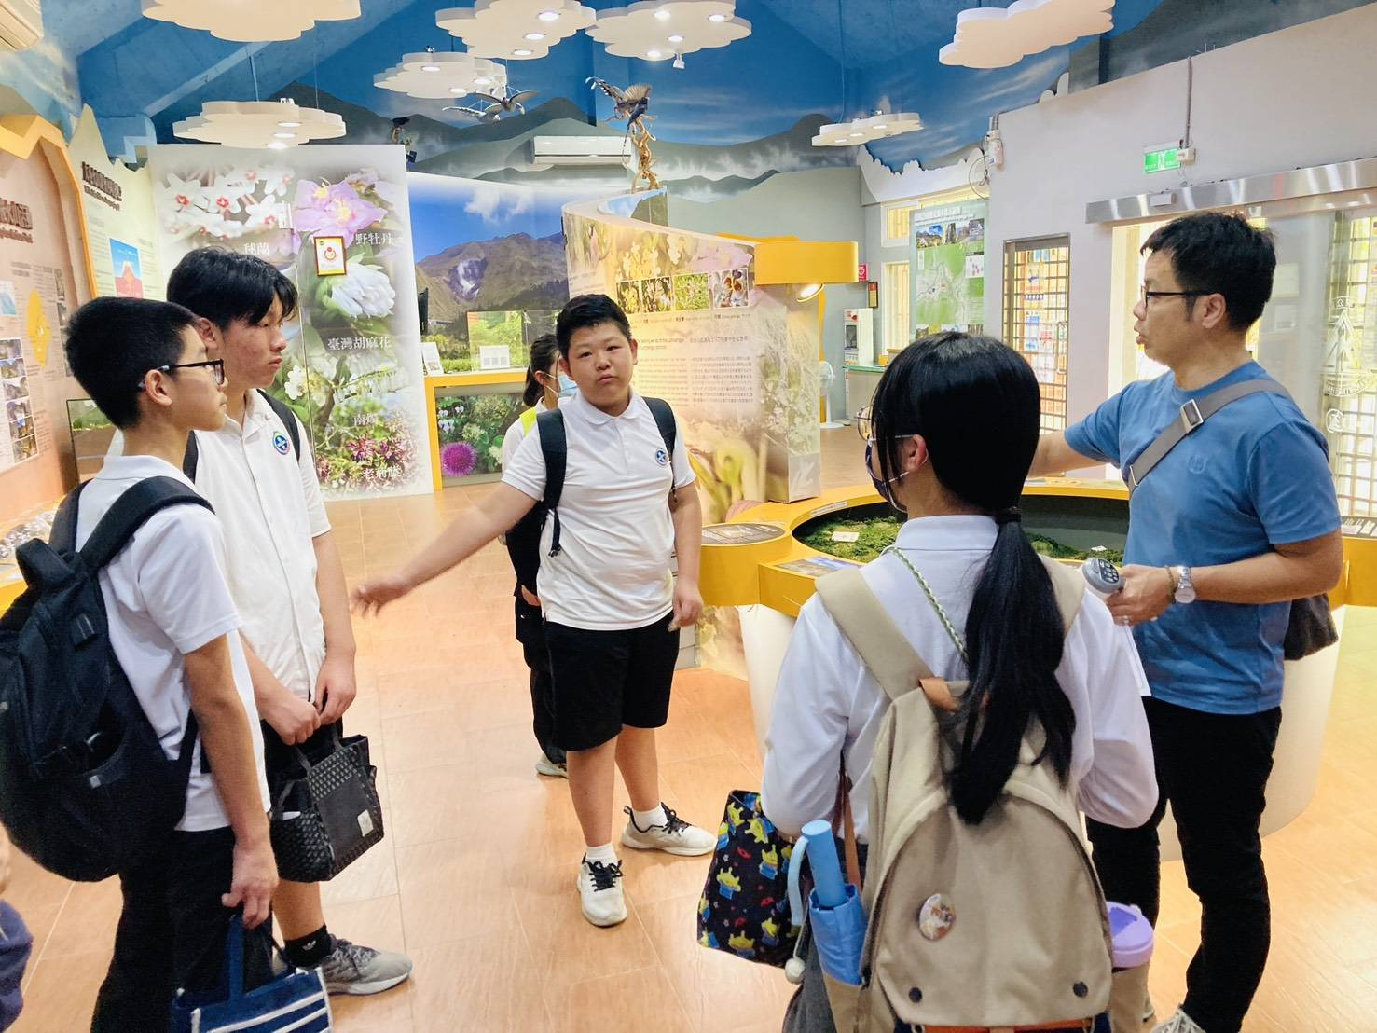 | 20250430張家綸老師帶領格致國中702硫磺組同學參觀龍鳳谷遊客中心
 | 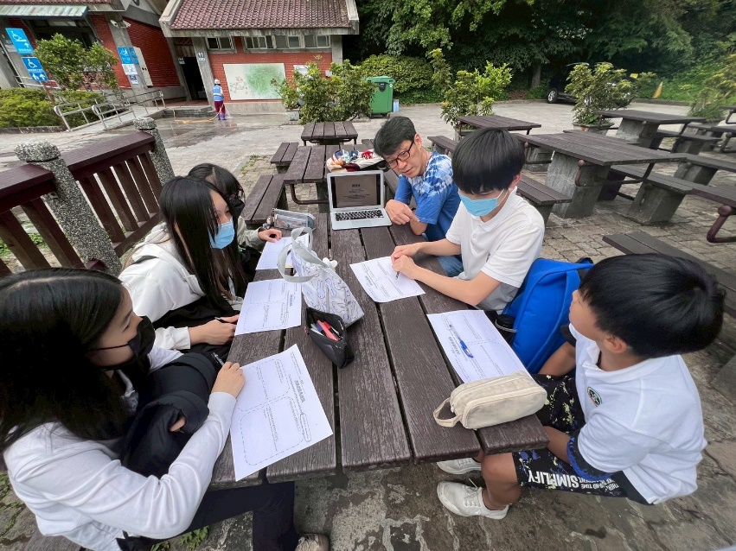 | 20250430陳建維老師帶領格致國中702藍染組同學參訪大屯山國家公園填寫學習單
 | 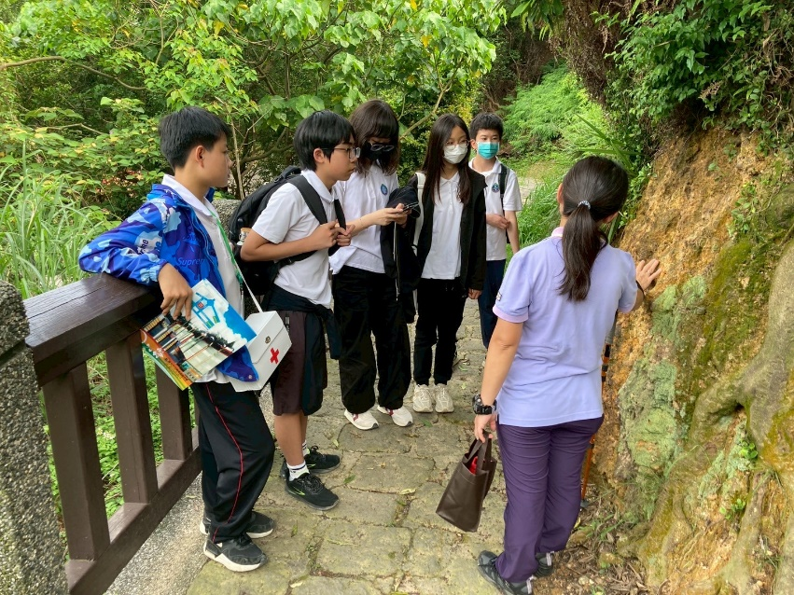 | 20250501劉佳玫老師陪同格致國中701硫磺組同學走探龍鳳谷硫磺區
 | 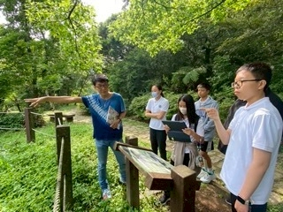 | 20250501陳建維老師帶領格致國中701藍染組實地參觀大屯山國家公園藍菁種植區
備註：活動照片請附上原始照片一併回傳
附件檔案 | 附件檔案名稱  (請用英數檔名) | 附件名稱

